中山大学物理与天文学院

研究生学位论文书写范例

**说明：**

规范中所引用的示例，只作为论文书写格式的示范，并不代表论文研究内容的示范。

基于CCD的差分波前传感技术研究

Research of differential phase-front sensing technology based on CCD camera

学位申请人 ：

专业名称 ：

导师姓名及职称 ：

学位

**答辩委员会主席（签名）：**

**委员（签名）：**

论文原创性声明

本人郑重声明：所呈交的学位论文，是本人在导师的指导下，独立进行研究工作所取得的成果。除文中已经注明引用的内容外，本论文不包含任何其他个人或集体已经发表或撰写过的作品成果。对本文的研究作出重要贡献的个人和集体，均已在文中以明确方式标明。本人完全意识到本声明的法律结果由本人承担。

学位论文作者签名：

                   日期： 年 月 日

学位论文使用授权声明

本人完全了解中山大学有关保留、使用学位论文的规定，即：学校有权保留学位论文并向国家主管部门或其指定机构送交论文的电子版和纸质版；有权将学位论文用于非赢利目的的少量复制并允许论文进入学校图书馆、院系资料室被查阅；有权将学位论文的内容编入有关数据库进行检索；可以采用复印、缩印或其他方法保存学位论文；可以为建立了馆际合作关系的兄弟高校用户提供文献传递服务和交换服务。

保密论文保密期满后，适用本声明。

学位论文作者签名：         导师签名：

日期：   年   月   日   日期：   年   月    日

# 基于CCD的差分波前传感技术的研究

专业：物理学

硕士生：刘苏明

指导教师：叶贤基

# 摘 要

本文给出了论文中文题目的写作规范和排版格式要求。文中格式可作为编排博士（硕士）学位论文的格式模板，供博士（硕士）研究生参考使用。

摘要部分说明：

“摘要”是摘要部分的标题，不可省略。

标题“摘要”选用模板中的样式所定义的“标题1”，再居中；或者手动设置成字体：黑体，居中，字号：小二，然后空两行。

摘要正文选用模板中的样式所定义的“正文”，每段落首行缩进2个汉字；或者手动设置成每段落首行缩进2个汉字，字体：宋体，字号：小四，行距：多倍行距 1.5，间距：前段、后段均为0行，取消网格对齐选项。

摘要正文后，列出3-5个关键词。“关键词：”是关键词部分的引导，不可省略。关键词请尽量用《汉语主题词表》等词表提供的规范词。

关键词与摘要之间空一行。关键词词间用分号间隔，末尾不加标点，3-5个，黑体，小四，加粗。

**关键词：**写作规范；排版格式；博士（硕士）学位论文

Research of differential phase-front sensing technology based on CCD camera

Major: Physics

Name: Liu SuMing

Supervisor: Ye

# **Abstract**

内容应与“中文摘要”对应。使用第三人称，最好采用现在时态编写。

“Abstract”不可省略。标题“Abstract”选用模板中的样式所定义的“标题1”，再居中；或者手动设置成字体：黑体，居中，字号：小三，多倍行距1.5倍行距，段后11磅，段前为0。

标题“Abstract”上方是论文的英文题目，字体：Times New Roman，居中，字号：小三，行距：多倍行距 1.5，间距：前段、后段均为0行，取消网格对齐选项。

Abstract正文选用设置成每段落首行缩进2字，字体：Times New Roman，字号：小四，行距：多倍行距 1.5，间距：前段、后段均为0行，取消网格对齐选项。

Key words与Abstract之间空一行。Key words与中文“关键词”一致。词间用分号间隔，末尾不加标点，3-5个，Times New Roman，小四，加粗。

**Keywords：Write Criterion；Typeset Format；Ph.D Dissertation**

目 录

基于CCD的差分波前传感技术的研究 I

摘 要 I

**Abstract** II

第1章 绪 论 4

1.1 引力波探测 4

1.2 星间指向 4

1.3 差分波前传感技术 4

结 论 7

参考文献 8

附录 9

后记 11

**Contents**

**Abstract (In Chinese)**........................................................................................І

**Abstract (In English)**........................................................................................ІІ

**Chapter 1 Introduction**..........................................................................................1

1.1 Background, objective and significance of the subject....................................1

1.2 Developmental of gas-lubricated bearing and correlated theories...................1

1.2.1 Developmental of gas-lubricated bearing.................................................1

1.2.2 Classification of gas-lubricated bearing...................................................1

.......

1.2.5 Research on porous externally pressurized gas bearing...............3

.......

1.4 Main research contents of this subject............................................................3

**Chapter 4 Research on static characteristics of bearing based on FLUENT**

**software**...................................................................................................................4

4.1 Introduction....................................................................................................4

.......

4.2.3 Initialization of boundary conditions..................................4

……

4.4 Brief summary................................................................................................4

**Chapter 6 Experiment on partial porous thrust bearing**......................................5

6.1 Introduction....................................................................................................5

6.2Experiments on permeability of porous graphite.............................................5

.......

6.5 Brief summary................................................................................................6

**Conclusions**.............................................................................................................7

**References**...............................................................................................................8

**Papers published in the period of Ph.D. education**...............................................9

**Acknowledgements**...............................................................................................11

# 第1章 绪 论

## 1.1 引力波探测

## 1.2 星间指向

## 1.3 差分波前传感技术

相位信号的差值经过处理后可以得到差分波前传感信号[1][2].差分波前传感信号可以探测到极高精度的角度变化。如图1-1所示，四象限光电探测器QPD因干涉光产生差分波前传感信号，右侧是两束光在QPD表面干涉，一束光垂直入射QPD的表面，称之为参考光；另一束光以角度α倾斜入射QPD表面，称之为测量光；中间是QPD的示意图；左侧是干涉光在四个象限产生的相位随时间的变化图。

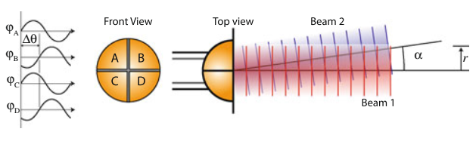

图1-1 差分波前传感示意图

由于发生干涉的两束光并不是普通的自然光或者平面光，而是激光产生的高斯光。当两束光不是共线干涉时，不同象限接收的光强分布不同，平均相位也不同。差分波前传感技术就是根据不同象限的相位差来计算光束偏转的角度。

为了简化计算，假设测量光的光轴刚好打在QPD的正中心，与水平面的夹角为α。两束光在水平面并没有夹角，所以A与B，C与D接收到的信号完全一致。那么偏角α只会对上半平面和下半平面产生影响，QPD可以简化为两个半圆探测面。设QPD的半径为r，探测面上任意一点的光程差为ysinα，y是该点的竖直分量。

那么上半象限的平均相位值为

 (1-1)

同理可得下半象限的平均相位值

 (1-2)

差分波前传感信号为

 (1-3)

所以光束偏转可以通过差分波前传感信号得到

 (1-4)

这只是情况没有考虑到光束在水平面的偏角。在实际情况中，测量光与参考光在水平面和垂直面都有偏角，但是通过测量上半象限和下半象限的相位差可以计算光束夹角在垂直平面的分量，通过测量左半平面与右半平面的相位差可以计算光束夹角在水平面的分量。由此两束光的夹角可以通过两个分量合成计算得到。

传统差分波前传感技术一般使用QPD作为传感器，因为它噪声非常低，灵敏度高。但是受限于象限尺寸，当干涉光束的偏角比较大时，QPD产生的差分波前信号非常小，无法分辨。

使用复数形式表示光，设参考光在r处t时刻的电场强度为ER(r,t)，测量光为EM(r,t)，探测面为q，探测面的光功率可以表示为

 (1-5)

$E_{R}^{*}\left(r,t\right)$ 是参考光电场矢量的共轭。公式(1-5)前两项等于测量光和参考光的光功率，它们的和是探测面q的平均光功率 $\overline{P}$。这个物理量与测量光和参考光的相对相位无关，只与两束光的电场和探测面有关。公式第三项是随时间变化的量，它包含了两束光的相对相位信息。这一项标记为交流项 $\tilde{P}$，它可以表示为

 (1-6)

*A*M(r,t),*A*R(r,t)分别表示测量光和参考光的电场强度赋值，δφ=φM(r,t)-φR(r,t)表示参考光和测量光的相位差，ƒb=ƒM-ƒR表示两束光的频率差，也称拍频频率。对积分项归一化，得到Oq(t)，其大小与入射光功率无关，只与时间有关。

 (1-7)

探测面的交流项 $\tilde{P}$ 可以重新表示为

 (1-8)

定义探测面*q*上的外差效率*ηq*为

 (1-9)

外差效率是衡量探测面上信噪比的参数[3]，外差效率越大说明探测面的信号值越明显，两束光的相对相位信息越容易探测到；外差效率小说明交流信号太弱，探测信号可能无效，甚至无法探测到交流信号。如图1-2所示，当干涉光的空间分布不变，外差效率越大，*A*q越大，交流信号越强，干涉光的相对相位信息越明显。反之，交流信号非常小，可能和噪声混在一起，无法分辨。

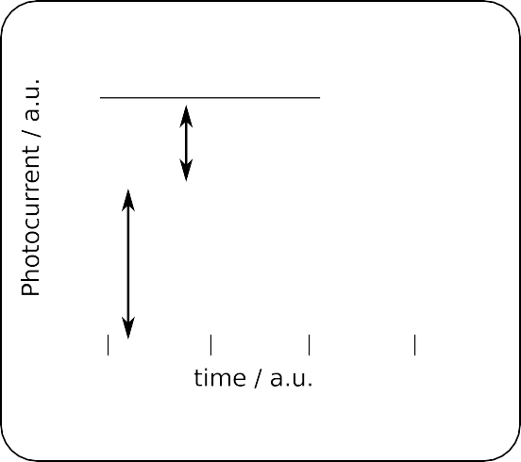

图1-2 探测面*q*产生的光电流随时间变化

以基模高斯光作为实际干涉光束，其数学模型为

 (1-10)

P:高斯光光源的光功率

*ω*:高斯光的频率

*R*(z):高斯光在z处的等相面曲率半径

 (1-11)

zR:高斯光的瑞利长度，z=zR时，光束半径*w*(z)=w0

 (1-12)

*w*(z):高斯光在z处的光斑半径,*w*0是高斯光在z=0处的光斑半径

 (1-13)

*ϕ*(z):高斯光在z处的相位因子

 (1-14)

图1-2表示光束入射示意图，为了简化计算，仅考虑水平方向的偏转，*β*=0.使用软件仿真得到QPD象限的外差效率随偏转角度的变化情况。

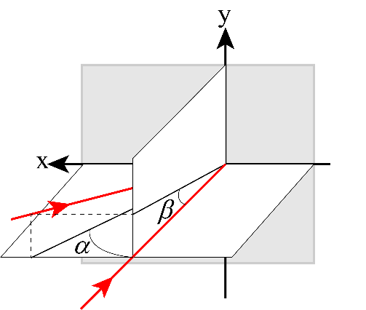

图1-3 两束光入射示意图

高斯光参数为：*w*0=0.3125mm, λ=1064nm.

水平偏转角度范围为：-10mrad<α<10mrad

QPD半径为：r=0.5mm

仿真得到第一象限的外差效率-偏转角度图，如图1-3所示。由图可知，当偏转角度为0时，外差效率为1，结果符合(1-7)的描述；偏转角度越大，外差效率越低，当偏转角度增大到2mrad，外差效率降到0.4以下。所以QPD无法在大偏转角度下产生差分波前传感信号。因为偏转角度过大，探测面的正弦波光电流非常弱。光电流以直流信号为主，交流信号与噪声夹杂在一起，太微弱而无法分辨。



图1-4 QPD第一象限的外差效率随光束偏转角度的变化

设计一款大范围角度测量的差分波前传感器是本文研究重点。外差效率直接影响了信号质量，那么大量程角度测量传感器探测面的外差效率要非常高。如前文所述，在干涉光的空间分布不变和探测面不变的前提下，外差效率与入射光功率无关。所以外差效率可能与探测面的大小有关。为了验证这一猜想，使用软件仿真得到多种半径QPD的第一象限的外差效率随偏转角度的变化，如图1-5左所示，其光学参数与图1-4使用的参数相同。



图1-5 左：不同半径下，QPD第一象限的外差效率随偏转角度的变化；右：不同偏转角度下，外差效率随半径的变化

从图中可以很明显的看出，相同偏转角度下，探测面越小，外差效率越高。即使偏转角度为10mrad，r=5um的探测面的外差效率依然高达90%。为了使结果更加直观，仿真计算了不同偏转角度下外差效率随半径的变化，如图1-5右所示。半径越小，外差效率越大，得到的交流信号越强。所以要探测面在偏转角度为10mrad时外差效率依然大于80%，探测面的尺寸必须小于30um。

CCD的像元大小能满足尺寸要求。

# 第2章 方案建模

## 2.1 理论分析

## 2.2 实验方案的阐述

# 结 论

# 参考文献

[1] Morrison, E., Meers, B. J., Robertson, D. I., & Ward, H. (1994). Automatic alignment of optical interferometers. Applied Optics, 33(22), 5041.

[2] Morrison, E., Meers, B. J., Robertson, D., & Ward, H. (1994). Alignment System for Optical Interferometers. 33(22), 5037–5040.

[3] Mahrdt, C. (2014). Laser Link Acquisition for the GRACE Follow-On Laser Ranging Interferometer.

# 附录

**（一）发表的学术论文**

# 后记